GUIA DE INICIO A LOS PATRONES
¿Qué son los patrones?
Los patrones son elementos que se repiten en una secuencia lógica, es decir, siguen un orden y se repiten constantemente.

-Observa los siguientes ejemplos:

- Ahora vamos a ver si tú puedes, en el recuadro dibuja y pinta la figura que debería continuar según el orden.
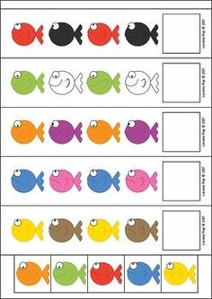

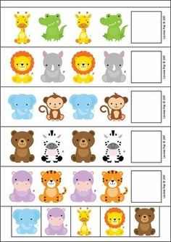

- Ahora crea tu propio patrón, con los dibujos o elementos que más te gusten:

